 | Tiết 73
Ngày dạy: | Lớp 8a:

Bài 21: DÒNG ĐIỆN, NGUỒN ĐIỆN
Môn học: KHTN 8 ( Phần Vật lí)
Thời gian thực hiện: 1 tiết (tiết 73 - tuần 19)

I. Mục tiêu
1. Về kiến thức:
- Nêu được định nghĩa dòng điện là dòng chuyển dời có hướng của các hạt mang điện; Phân loại được vật dẫn điện và vật không dẫn điện.
- Nêu được nguồn điện có khả năng cung cấp năng lượng điện và liệt kê được một số nguồn điện trong đời sống..
2. Về năng lực:
2.1.Năng lực chung.
- Năng lực tự chủ và tự học: tìm kiếm thông tin qua thí nghiệm, đọc sách giáo khoa để tìm hiểu về dòng điện và nguồn điện, vật dẫn điện và vật không dẫn điện.
- Năng lực giao tiếp và hợp tác: thảo luận nhóm để thực hiện các nhiệm vụ học tập.
- Năng lực giải quyết vấn đề và sáng tạo: giải quyết vấn đề trong thực hiện các nhiệm vụ học tập.
2.2. Năng lực khoa học tự nhiên
- Năng lực nhận biết KHTN: Biết được dòng điện và nguồn điện, vật dẫn điện và vật không dẫn điện.
- Năng lực tìm hiểu tự nhiên: Biết làm thí nghiệm để tìm hiểu về vật dẫn điện và vật không dẫn điện.
- Vận dụng kiến thức, kỹ năng đã học: Vận dụng những hiểu biết về dòng điện và nguồn điện, vật dẫn điện và vật không dẫn điện để giải thích các vấn đề liên quan đến thực tiễn.
3. Phẩm chất:
- Thông qua thực hiện bài học sẽ tạo điều kiện để học sinh:
- Chăm học, chịu khó tìm tòi tài liệu và thực hiện các nhiệm vụ cá nhân nhằm tìm hiểu về dòng điện và nguồn điện, vật dẫn điện và vật không dẫn điện.
- Có trách nhiệm trong hoạt động nhóm, chủ động nhận và thực hiện nhiệm vụ mà GV yêu cầu.
- Trung thực, trách nhiệm trong báo cáo kết quả các họat động và kiểm ra đánh giá.
II. Thiết bị dạy học và học liệu
1. Chuẩn bị của giáo viên:
- Bài Soạn + GA powerpoint + Máy tính, tivi.
Số lượng 01 bộ gồm:
- Dụng cụ: Nguồn điện 3V; bóng đèn pin 2,5V; dây nối; công tắc; dây nhôm; đồng; nhựa.
2. Chuẩn bị của học sinh:
- Vở ghi + SGK + Đồ dùng học tập + Đọc trước bài ở nhà.
III. Tiến trình dạy học
1. Hoạt động 1: Mở đầu
a. Mục tiêu: Giúp học sinh xác định được vấn đề cần học tập, tạo tâm thế hứng thú, sẵn sàng tìm hiểu kiến thức mới.
b. Nội dung: Học sinh hoạt động cá nhân trả lời câu hỏi của GV.
c. Sản phẩm: Câu trả lời của học sinh.
d. Tổ chức thực hiện:
HOẠT ĐỘNG CỦA GV - HS | DỰ KIẾN SẢN PHẨM
Bước 1: GV chuyển giao nhiệm vụ học tập  - GV chiếu hình ảnh:  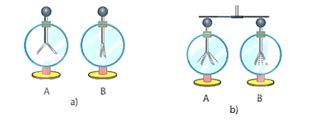  - GV Chiếu câu hỏi cho HS hoạt động cá nhân:  Quan sát thí nghiệm sau:  Có hai điện nghiệm, điện nghiệm A được tích điện nên hai lá kim loại xòe ra; điện nghiệm B không tích điện nên hai lá kim loại cụp lại (Hình a). Nối hai quả cầu của hai điện nghiệm, hiện tượng xảy ra: hai lá kim loại của điện nghiệm A giảm độ xòe, hai lá kim loại của điện nghiệm B xòe ra (Hình b). Kết quả thí nghiệm chứng tỏ điều gì?  Bước 2: HS thực hiện nhiệm vụ học tập  HS Cá nhân suy nghĩ trả lời câu hỏi.  Bước 3: Báo cáo kết quả hoạt động và thảo luận  GV gọi Hs trả lời câu hỏi, Hs khác nhận xét bổ sung  Bước 4. Đánh giá kết quả thực hiện nhiệm vụ  - GV nhận xét, ghi nhận các ý kiến của HS.  - GV chưa chốt kiến thức mà dẫn dắt vào bài học mới: Để giải thích câu hỏi này đầy đủ và chính xác, chúng ta cùng đi vào bài học ngày hôm nay. | Dự kiến câu trả lời của HS:  Kết quả thí nghiệm trên chứng tỏ các hạt mang điện ở điện nghiệm A đã chuyển dịch một phần qua thanh kim loại sang điện nghiệm B làm điện nghiệm B được tích điện hai lá kim loại của điện nghiệm B xòe ra còn điện nghiệm A giảm bớt điện tích nên điện nghiệm A giảm độ xòe.

2. Hoạt động 2: Hình thành kiến thức mới.
Hoạt động 2.1: Tìm hiểu về dòng điện và nguồn điện.
a. Mục tiêu: Nêu được định nghĩa dòng điện là dòng chuyển dời có hướng của các hạt mang điện; Phân loại được vật dẫn điện và vật không dẫn điện.
b. Nội dung:
- HS hoạt động cá nhân nghiên cứu thông tin SGK/88 nêu khái niệm về dòng điện và nguồn điện.
- HS hoạt động cá nhân thực hiện yêu cầu: Hãy kể tên các nguồn điện khác mà em biết.
c. Sản phẩm: Kết quả hoạt động của HS.
d. Tổ chức thực hiện:
HOẠT ĐỘNG CỦA GV - HS | DỰ KIẾN SẢN PHẨM
Bước 1: GV chuyển giao nhiệm vụ học tập  - GV cho HS cá nhân nghiên cứu thông tin SGK 88 nêu khái niệm dòng điện và nguồn điện.  - HS hoạt động cá nhân thực hiện yêu cầu:  Hãy kể tên các nguồn điện khác mà em biết.  -, HS rút ra kết luận về dòng điện và nguồn điện;  Bước 2: HS thực hiện nhiệm vụ học tập  - HS nghiên cứu thông tin SGK88, nêu khái niệm dòng điện, nguồn điện.  - HS hoạt động nhóm trả lời câu hỏi SGK/88  Bước 3: Báo cáo kết quả hoạt động và thảo luận  - HS nêu khái niệm dòng điện, nguồn điện.  - HS hoạt động cá nhân trả lời câu hỏi SGK/88  Bước 4: Đánh giá kết quả thực hiện nhiệm vụ học tập  GV nhận xét đánh giá và chốt nội dung kiến thức. | I. Dòng điện và nguồn điện  Hướng dẫn trả lời câu hỏi hoạt động cá nhân:  Các nguồn điện khác mà em biết: pin tiểu, pin vuông, pin cúc áo, pin đại, acquy xe máy, đinamo xe đạp, pin Mặt Trời, máy phát điện, ổ lấy điện trong nhà, …….  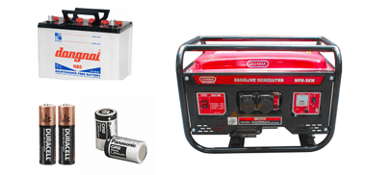  KL:  Dòng điện là dòng chuyển dời có hướng của các hạt mang điện.  Nguồn điện có khả năng cung cấp năng lượng điện cho các dụng cụ điện hoạt động. Pin, acquy là những nguồn điện có hai cực, một cực là cực dương (kí hiệu +), một cực là cực âm (kí hiệu -).
Hoạt động 2.2: Tìm hiểu về vật dẫn điện và vật không dẫn điện.
A, Mục tiêu: Nêu được nguồn điện có khả năng cung cấp năng lượng điện và liệt kê được một số nguồn điện trong đời sống..
b. Nội dung:
- HS hoạt động nhóm nghiên cứu thông tin cách tiến hành thí nghiệm SGK/89.
- HS nhóm tiến hành thí nghiệm theo hướng dẫn.
- HS nhóm trả lời câu hỏi sau khi tiến hành xong thí nghiệm
c. Sản phẩm: Kết quả hoạt động của HS.
d. Tổ chức thực hiện:
HOẠT ĐỘNG CỦA GV - HS | DỰ KIẾN SẢN PHẨM
Bước 1: GV chuyển giao nhiệm vụ học tập  - GV cho HS cá nhân nghiên cứu thông tin SGK/89  - HS hoạt động nhóm theo bàn thực hiện thí nghiệm và rút ra kết luận của thí nghiệm  Thí nghiệm  Chuẩn bị (Hình 21.1):  - Nguồn điện 3 V.  - Bóng đèn pin 2,5 V.  - Các dây nối – Công tắc.  - Hai chiếc kẹp bằng kim loại dùng để kẹp nối vào hai đầu của vật cần nghiên cứu.  - Lá đồng, lá nhôm, lá nhựa.  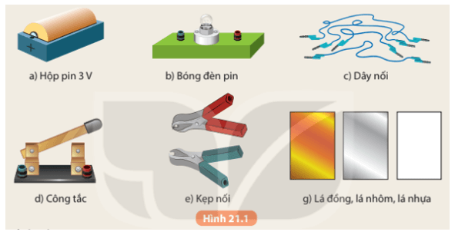  Tiến hành:  - Bố trí thí nghiệm như Hình 21.1. Đóng công tắc, quan sát hiện tượng.  - Lần lượt thay lá đồng bằng lá nhôm và lá nhựa. Đóng công tắc, quan sát hiện tượng. Từ kết quả thí nghiệm, rút ra nhận xét về sự dẫn điện của lá đồng, lá nhôm, lá nhựa.  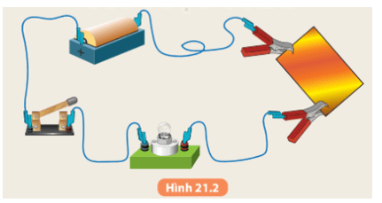  - GV cho HS thảo luận nhóm thực hiện nhiệm vụ học tập:  Hãy thảo luận để trả lời các câu hỏi dưới đây:  1. Trong những vật sau đây: thanh gỗ khô, ruột bút chì, dây nhựa, thanh thủy tinh, đoạn dây nhôm. Vật nào là vật dẫn điện, vật nào là vật cách điện?  2. Kể tên những vật liệu cách điện trong các dụng cụ và thiết bị điện thường dùng mà em biết.  - GV cho HS rút ra kết luận về vật dẫn điện và vật không dẫn điện.  - GV cho HS hệ thống lại các nội dung chính của bài theo mục Em đã học SGK/90.  - GV cho HS nghiên cứu thông tin mục Em có biết SGK/90 về chế tạo pin điện đầu tiên trên thế giới  Bước 2: HS thực hiện nhiệm vụ học tập  - HS nghiên cứu thông tin SGK/89  - HS hoạt động nhóm thực hiện thí nghiệm và rút ra kết luận của thí nghiệm.  - HS thảo luận nhóm thực hiện nhiệm vụ học tập:  - HS rút ra kết luận về vật dẫn điện và vật không dẫn điện.  - HS hệ thống lại các nội dung chính của bài.  Bước 3: Báo cáo kết quả hoạt động và thảo luận  - HS các nhóm báo cảo kết quả thí nghiệm và kết luận của thí nghiệm.  - HS đại diện các nhóm báo cáo kết quả hoạt động thảo luận  - HS nêu kết luận.  Bước 4: Đánh giá kết quả thực hiện nhiệm vụ học tập  GV nhận xét đánh giá và chốt nội dung kiến thức. | II. Vật dẫn điện và không dẫn điện.  Hướng dẫn trả lời nội dung thí nghiệm:  Kết quả thí nghiệm:  - Khi ghép lá đồng, lá nhôm vào mạch thì bóng đèn sáng  ⇒Lá đồng, lá nhôm cho dòng điện chạy qua, là vật dẫn điện.  - Khi ghép lá nhựa vào mạch thì bóng đèn không sáng  ⇒Lá nhựa không cho dòng điện chạy qua, là vật không dẫn điện.  1,  Vật dẫn điện Vật cách điện  Ruột bút chì Đoạn dây nhôm Thanh gỗ khô Dây nhựa Thanh thủy tinh  2,  - Vỏ dây điện: Cách ly hai lõi dây điện với nhau và cách ly hai lõi dây điện với bên ngoài.  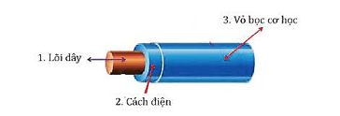  - Thân phích cắm điện: Cách ly hai chốt phích cắm với nhau và cách ly các phần tử mang điện bên trong với môi trường bên ngoài.  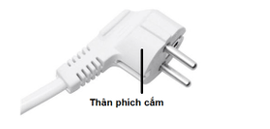  KL:  Vật dẫn điện là vật cho dòng điện chạy qua. Vật dẫn điện thường gặp là những vật làm bằng kim loại.  Vật không dẫn điện (vật cách điện) là vật không cho dòng điện chạy qua. Vật cách điện thường gặp là những vật làm bằng sứ, nhựa, cao su, …

3. Hoạt động 3: Luyện tập
a. Mục tiêu: Làm được một số bài tập trắc nghiệm.
b. Nội dung: HS cá nhân làm bài tập trắc nghiệm và giải thích.
c. Sản phẩm: Kết quả câu trả lời của học sinh
d Tổ chức thực hiện:
HOẠT ĐỘNG CỦA GV - HS | DỰ KIẾN SẢN PHẨM
Bước 1: GV chuyển giao nhiệm vụ học tập  - GV cho HS làm một số bài tập trắc nghiệm:  Câu 1. Đặc điểm chung của nguồn điện là gì?  A. Có cùng hình dạng, kích thước.  B. Có hai cực là dương và âm.  C. Có cùng cấu tạo.  D. Cả A, B, C đều đúng.  Câu 2. Dòng điện là:  A. Dòng các điện tích dương chuyển động hỗn loạn.  B. Dòng các điện tích âm chuyển động hỗn loạn.  C. Dòng các điện tích dịch chuyển có hướng.  D. Dòng các nguyên tử chuyển động có hướng.  Câu 3. Các thiết bị nào sau đây không phải là nguồn điện?  A. Pin. B. Ác-quy.  C. Đi - na - mô xe đạp. D. Quạt điện.  Câu 4. Trong các thiết bị sau đây, hãy cho biết thiết bị nào chỉ có thể hoạt động được khi có dòng điện chạy qua?  A. Nồi cơm điện. B. Bếp ga.  C. đèn dầu. D. Ghế sô pha.  Câu 5. Không có dòng điện chạy qua vật nào dưới đây?  A. Quạt điện đang chạy liên tục.  B. Bóng đèn điện đang phát sáng.  C. Thước nhựa đang bị nhiễm điện.  D. Radio đang nói.  Câu 6. Loại hạt nào dưới đây khi chuyển động có hướng thì tạo thành dòng điện?  A. Các hạt mang điện tích dương. B. Các các notron.  C. Các nguyên tử. D. Tất cả đều đúng.  Câu 7. Chọn phát biểu sai về một bóng đèn đang sáng, quạt điện đang chạy chứng tỏ:  A. Dòng điện chạy qua chúng.  B. Các điện tích chạy qua dây dẫn.  C. Các hạt mang điện đang chuyển dời trong dây dẫn.  D. Bóng đèn và quạt đang bị nhiễm điện.  Câu 8. Những đồ dùng nào sau đây sử dụng nguồn điện là pin:  A. Đồng hồ treo tường. B. Ô tô.  C. Nồi cơm điện. D. Quạt trần.  Câu 9. Chọn câu sai:  A. Nguồn điện có khả năng duy trì hoạt động của các thiết bị điện.  B. Nguồn điện tạo ra dòng điện.  C. Nguồn điện có thể tồn tại ở nhiều dạng khác nhau.  D. Nguồn điện càng lớn thì thiết bị càng mạnh.  Câu 10. Chọn câu trả lời đúng.  Khi sử dụng đèn pin, nếu bật công tắc mà bóng đèn không sáng thì có thể do những khả năng nào sau đây:  A. Bóng đèn bị hư.  B. Đèn hết pin.  C. Pin còn nhưng gắn các cực không đúng.  D. Cả ba khả năng trên.  Câu 11. Chọn câu trả lời đúng. Hãy chỉ ra cực dương của các nguồn điện hình bên dưới:  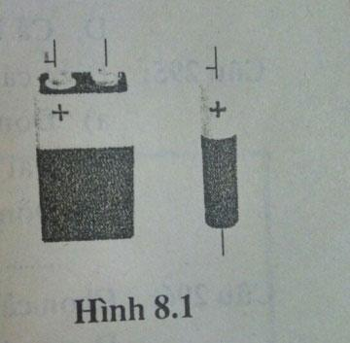  A. Cực có đánh dấu (+). B. Cực không đánh dấu.  C. Cả hai cực. D. Cả ba câu đều sai.  Câu 12. Khi nối hai cực của một pin với bóng đèn như các hình dưới đây thì trường hợp nào đèn sáng.  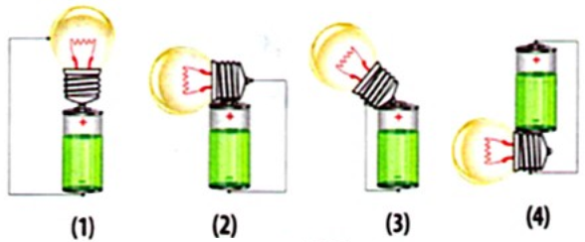  A. 1 và 2. B. 2 và 3. C. 1 và 3. D. 3 và 4  Câu 13: Phát biểu nào dưới đây sai:  A. Mạch điện kín là mạch gồm các thiết bị điện nối kín hai đầu với nhau.  B. Mạch điện kín là mạch nối liền các thiết bị điện với hai cực của nguồn điện.  C. Muốn mắc một mạch điện kín thì phải có nguồn điện và các thiết bị dùng điện cùng dây nối.  D. Mỗi nguồn điện đều có hai cực, dòng điện chạy trong mạch kín nối liền các thiết bị điện với hai cực nguồn điện.  Câu 14: Chọn câu đúng nhất  A. Dòng điện là dòng dịch chuyển có hướng của các điện tích  B. Dòng điện là dòng dịch chuyển có hướng của các ion âm  C. Dòng điện là dòng dịch chuyển có hướng của các ion dương  D. Dòng điện là dòng dịch chuyển có hướng của các hạt mang điện tích  Câu 15: Chọn câu đúng  A. Nguồn điện là dụng cụ dùng để tạo ra nguồn điện  B. Nguồn điện có khả năng duy trì hoạt động của các dụng cụ điện  Chọn câu đúng  C. Nguồn điện là dụng cụ dùng để tạo ra nguồn điện  D. Nguồn điện có khả năng duy trì hoạt động của các dụng cụ điện  Câu 16: Chọn câu trả lời đúng  Các thiết bị nào sau đây hoạt động không cần nguồn điện:  A. Bàn ủi điện. B. Nồi cơm điện.  C. Bếp dầu. D. Bếp điện.  Câu 17: Chọn câu trả lời đúng  Các dụng cụ điện hoạt động được là do:  A. Có dòng điện chạy qua nó. B. Được mắc với nguồn điện  C. A và B đều đúng. D. A và B đều sai  Câu 18: Chọn câu trả lời đúng  Khi dùng một sợi dây đồng nối liền hai cực của một cục pin thì:  A. Các ion dương trong sợi dây đồng dịch chuyển từ cực dương sang cực âm  B. Các ion âm trong sợi dây đồng dịch chuyển từ cực dương sang cực âm  C. Các điện tử tự do trong sợi dây đồng dịch chuyển từ cực âm sang cực dương  D. Các điện tử tự do trong sợi dây đòng dịch chuyển từ cực dương sang cực âm  Câu 19: Quy ước nào sau đây là đúng  A. Chiều dòng điện là chiều đi từ cực âm của nguồn điện qua vật dẫn tới cực dương của nguồn điện  B. Chiều dòng điện là chiều đi từ cực dương của nguồn qua vật dẫn tới cực âm của nguồn điện  C. Cực dương của nguồn điện là cực xuất phát của các electron khi mắc nguồn với dụng cụ tiêu thụ điện thành mạch kín  D. Cực âm của nguồn điện là cực đến của các electron khi mắc nguồn với dụng cụ tiêu thụ điện thành mạch kín  Câu 20: Chọn câu trả lời đúng. Một đèn pin đang sáng nếu ta tháo pin ra và đảo chiều một cục pin thì hiện tượng gì sẽ xảy ra?  A. Đèn vẫn sáng. B. Đèn không sáng  C. Đèn sẽ bị cháy. D. Đèn sáng mờ  Câu 21: Chọn câu trả lời đúng.Đang có dòng điện chạy trong vật nào dưới đây?  A. Một mảnh nilông đã được cọ xát.  B. Chiếc pin tròn được đặt tách riêng trên bàn  C. Đồng hồ dùng pin đang chạy  D. Đường dây điện trong gia đình khi không sử dụng bất cứ một thiết bị điện nào  Câu 22: Tại sao có thể thắp sáng bóng đèn được lắp ở nhiều xe đạp mà chỉ dùng có một dây điện nối giữa đinamô và bóng đèn?  A. vì đinamô là một nguồn điện loại đặc biệt nên chỉ cần dùng một dây điện.  B. vì bóng đèn lắp cho xe đạp là loại đặc biệt nên chỉ cần dùng một dây điện.  C. vì còn có một dây điện ngầm bên trong khung xe đạp nối giữa đinamô và bóng đèn.  D. vì chính khung xe đạp có tác dụng như một dây điện nữa nối giữa đinamô và bóng đèn.  Câu 23: Phát biểu nào sau đây về nguồn điện là không đúng?  A. Nguồn điện tạo ra giữa hai cực của nó một hiệu điện thế.  B. Nguồn điện tạo ra hai cực có điện tích cùng loại giống nhau.  C. Nguồn điện tạo ra và duy trì dòng điện chạy trong mạch kín.  D. Nguồn điện tạo ra hai cực có điện tích khác loại.  Câu 24: Những đồ dùng nào sau đây sử dụng nguồn điện là ắc – qui:  A. Đồng hồ treo tường. B. Ôtô.  C. Nồi cơm điện. D. Quạt trần  Câu 25: Đặc điểm chung của nguồn điện là gì?  A. Có cùng hình dạng, kích thước.  B. Có hai cực là dương và âm.  C. Có cùng cấu tạo.  D. Cả A, B, C đều đúng.  Câu 26: Chọn câu trả lời đúng  Để đèn xe máy phát sáng thì đèn phải được nối với nguồn điện. Vật trong xe máy, nguồn điện là thiết bị nào sau đây?  A. Pin. B. Đi- na- mô.  C. Ắc – qui. D. Cả ba đều sai.  Câu 27: Chọn câu sai  A. Nguồn điện có khả năng duy trì hoạt động của các thiết bị điện.  B. Nguồn điện tạo ra dòng điện.  C. Nguồn điện có thể tồn tại ở nhiều dạng khác nhau.  D. Nguồn điện càng lớn thì thiết bị càng mạnh.  Câu 28: Đang có dòng điện chạy trong vật nào dưới đây?  A. Một mảnh nilông đã được cọ xát.  B. Chiếc pin tròn được đặt tách riêng trên bàn.  C. Đồng hồ dùng pin đang chạy.  D. Đường dây điện trong gia đình khi không sử dụng bất cứ một thiết bị điện nào.  Bước 2: HS thực hiện nhiệm vụ học tập  - HS cá nhân lựa chọn đáp án và giải thích  - GV theo dõi, đôn đốc hỗ trợ HS nếu cần  Bước 3: Báo cáo kết quả hoạt động và thảo luận  - HS cá nhân báo cáo kết quả từng câu hỏi, HS khác theo dõi, nhận xét, bổ sung.  Bước 4: Đánh giá kết quả thực hiện nhiệm vụ học tập  - GV nhận xét đánh giá và chốt nội dung kiến thức. | III. Luyện tập  Hướng dẫn trả lời câu hỏi trắc nghiệm:  Câu 1. B  Câu 2. C  Câu 3. D  Câu 4. A  Câu 5. C  Câu 6. A  Câu 7. D  Câu 8. A  Câu 9. D  Câu 10. D  Câu 11. A  Câu 12. B  Câu 13. A  Câu 14. D  Câu 15. D  Câu 16. C  Câu 17. C  Câu 18. C  Câu 19. B  Câu 20. B  Câu 21. C  Câu 22. D  Câu 23. B  Câu 24. B  Câu 25. B  Câu 26. C  Câu 27. D  Câu 28. C
4. Hoạt động 4: Vận dụng
a. Mục tiêu: Vận dụng được kiến thức đã học vào giải quyết tình huống thực tiễn.
b. Nội dung: HS vận dụng kiến thức giải quyết các tình huống thực tiễn.
c. Sản phẩm: Kết quả thực hiện bài tập của học sinh.
d. Tổ chức thực hiện:
HOẠT ĐỘNG CỦA GV - HS | DỰ KIẾN SẢN PHẨM
Bước 1: GV chuyển giao nhiệm vụ học tập  HS thảo luận nhóm theo bàn làm bài tập  Bài tập 1. Nhận biết được các nguồn điện đơn giản như pin, acquy.  Bài tập 2. Làm được pin Von – ta đơn giản bằng vật liệu dễ tìm kiếm: nửa quả chanh, hai điện cực bằng đồng và bằng kẽm.  Bài tập 3. Lựa chọn được vật cách điện, vật dẫn điện.  Bài tập 4. Hãy kể tên ba thiết bị hay dụng cụ điện có sử dụng nguồn điện là acquy.  Bài tập 5. Để thắp sáng một bóng đèn pin thì cần những đồ vật hay dụng cụ nào? Phải làm gì với những vật hay dụng cụ này thì bóng đèn pin mới sáng?  Bài tập 6. Điện thoại di động sử dụng nguồn điện là pin sạc.  a) Khi ta không sử dụng, tắt nguồn điện thoại và cắm vào ổ điện để sạc pin thì pin trong điện thoại là nguồn điện hay dụng cụ tiêu thụ điện?  b) Nếu pin không phải là nguồn điện thì lúc này nguồn điện ở đâu?  Bài tập 7.  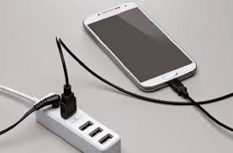  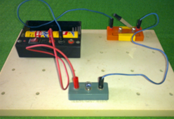  Một số học sinh lắp mạch điện để làm sáng bóng đèn như hình ở dưới nhưng khi đóng công tắc thì đèn lại không sáng. Theo em, có thể có những nguyên nhân nào khiến bóng đèn không sáng?  Bài tập 8.  Muốn có dòng điện chạy qua một bóng đèn pin thì phải làm theo cách được vẽ trong hình nào dưới đây? Vì sao?  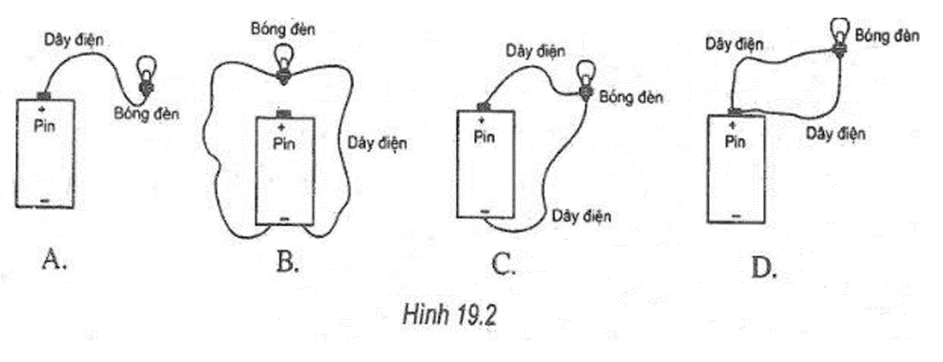  - (2) (3) (4)  Bước 2: HS thực hiện nhiệm vụ học tập  HS: Thảo luận nhóm bàn trả lời câu hỏi  Bước 3: Báo cáo kết quả hoạt động và thảo luận  HS: Các nhóm báo cáo kết quả hoạt động.  HS: Nhóm khác nhận xét, bổ sung.  Bước 4: Đánh giá kết quả thực hiện nhiệm vụ học tập  GV: Nhận xét, đánh giá và chốt kiến thức. | IV. Vận dụng.  Hướng dẫn trả lời câu hỏi phần hoạt động thảo luận:  Bài tập 1:  Pin và acquy là những nguồn điện đơn giản đều có khả năng cung cấp dòng điện cho các dụng cụ điện hoạt động và có hai cực: cực dương (+), cực âm (-).  Ac quy Pin  Cấu tạo cồng kềnh, nằng nề, di chuyển khó khăn hơn pin rất nhiều. Cấu tạo gọn, nhẹ và dễ dàng di chuyển.  Thời gian sử dụng dài hơn, có khả năng cung cấp điện mạnh, tạo ra dòng điện lớn hơn bin. Thời gian sử dụng ngắn hơn, khả năng cung cấp điện yếu, tạo ra dòng điện nhỏ hơn so với ac quy.  Có thể tiếp tục sử dụng bằng cách nạp điện khi hết điện. Đa số khi hết điện thì pin không sử dụng được mà phải bỏ.  Bài tập 2:  Các Thầy/Cô tham khảo video dưới đây theo đường link  https://www.youtube.com/watch?v=ea06kgOiK7o  Bài tập 3:  Vật cách điện là vật không cho dòng điện đi qua, ví dụ: nhựa, gỗ khô, thủy tinh, …  Vật dẫn điện là vật cho dòng điện đi qua: đồng, nhôm, sắt, ….  Bài tập 4:  Dụng cụ điện sử dụng nguồn điện là acquy: xe máy, xe ô tô, đèn thắp sáng.  Bài tập 5.  Để thắp sáng một bóng đèn pin cần có: 1 cục pin 1,5V, dây điện.  Cần phải nối các bộ phận lại tạo thành mạch kín thì trong mạch xuất hiện dòng điện.  Bài tập 6.  a) Pin là dụng cụ tiêu thụ điện.  b) Nguồn điện là ổ cắm điện.  Bài tập 7.  Có một số nguyên nhân như là: hết pin, đèn bị hư, dây điện bị đứt bên trong và nguồn điện – mối nối bị hở.  Bài tập 8.  Hình 3. Vì mỗi nguồn điện đều có hai cực nên muốn có dòng điện chạy qua bóng đèn pin thì phải mắc hai dây dẫn của bóng đèn với hai cực của nguồn điện

Hướng dẫn HS tự học ở nhà:
- Học thuộc nội dung bài 21.
- Hoàn thành các bài tập bài 21 trong SBT vào vở bài tập.
- Đọc trước bài 22: Mạch điện dơn giản

